**HX1060** *Scheda creata il 27 giugno 2022*

**Descrizione bibliografica**

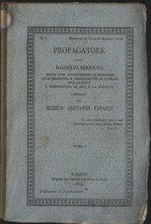**\*Propagatore** : ossia raccolta periodica delle cose appartenenti ai progressi dell'industria, e specialmente di quelle riguardanti l'agricoltura, le arti e la medicina / compilata dal medico Giovanni Finazzi.- Tomo 1, n. 1 (lug.-ago. 1824)-tomo 5, n. 23 e 24 (nov.-dic. 1826); serie 2., tomo 1, n. 1 e 2 (gen.-feb. 1827)-tomo 6. = 10., n. 4-5-6 (aprile maggio e giugno 1829). - Torino : Pomba, 1824-1829. – 38 volumi ; 20 cm. ((Bimestrale. - L'editore varia: Pinerolo : Tipografia di Paolo Ghighetti. – Dal 1826 altro responsabile: Giuseppe Antonio Oviglio. - Dalla 2. Serie vengono omesse le indicazioni di responsabilità. - TO00191673

Soggetto: Scienze - Divulgazione – 1824-1829

**Volumi disponibili in rete** [1824-1829](https://accademiadellescienze.it/cerca?q=propagatore)